Министерство науки и высшего образования Российской Федерации
Федеральное государственное автономное образовательное учреждение
высшего образования
«Пермский национальный исследовательский политехнический университет»
(ПНИПУ)
Электротехнический факультет
Кафедра «Информационные технологии и автоматизированные системы» (ИТАС)
ОТЧЕТ
по лабораторной работе № 1
«Знакомство с Си++. Выполнение программы простой структуры»
Вариант № 16
по дисциплине «Информатика, анализ алгоритмов и программирование,
введение в инженерную деятельность»
Выполнил студент гр. АСУ-26-1б:
Паршаков Егор Николаевич
__________________
Проверила:
преподаватель
Полякова О. А.
__________________

Пермь 2026

СОДЕРЖАНИЕ
1. Постановка задачи 3
2. Анализ задачи 4
3. Блок-схема алгоритма и описание основных блоков 6
4. Листинг программы 8
5. Результаты работы программы 10
6. Выводы 12
СПИСОК ИСТОЧНИКОВ 13

1. Постановка задачи
Цель лабораторной работы — знакомство со средой программирования Microsoft Visual Studio, создание, отладка и выполнение программы простой линейной структуры на языке программирования С++, содержащей операции консольного ввода-вывода информации и базовые арифметические и логические вычисления [1].
В рамках выполнения лабораторной работы № 1 (вариант № 16) необходимо решить две задачи.
Задача 1. Вычислить значение алгебраического выражения (1) при различных вещественных типах данных (одинарной точности float и двойной точности double) при заданных значениях входных параметров a = 1000 и b = 0,0001. Вычисления следует выполнять с использованием промежуточных переменных для хранения результатов отдельных подвыражений. Сравнить и объяснить полученные числовые результаты.
 | ((a + b)³ - (a³ + 3a²b)) / (3ab² + b³) | (1)
где a, b — заданные вещественные числа (a = 1000; b = 0,0001).
Задача 2. Для вводимых с клавиатуры целочисленных переменных n и m последовательно вычислить значения трех выражений, содержащих унарные операции инкремента и бинарные операции умножения и отношения (сравнения), а также объяснить полученные результаты и изменение значений переменных n и m после каждого шага:
1) ++n * ++m;
2) m++ < n;
3) n++ > m.
Для организации ввода и вывода данных требуется использовать стандартные потоки cin и cout библиотеки <iostream>, а также операторы чтения из потока (>>) и записи в поток (<<) [1, 2].

2. Анализ задачи
2.1 Анализ математической модели и точности вещественных типов данных (задание 1)
Рассмотрим исходное математическое выражение (1). Если раскрыть куб суммы в числителе по формуле сокращенного умножения, получим тождественное преобразование (2):
 | (a + b)³ = a³ + 3a²b + 3ab² + b³ | (2)
Подставив разложение (2) в числитель исходной дроби (1), приведем подобные слагаемые (3):
 | ((a³ + 3a²b + 3ab² + b³) - (a³ + 3a²b)) / (3ab² + b³) = 1 | (3)
Следовательно, при любых ненулевых значениях параметров a и b (таких, что знаменатель не обращается в нуль) точное математическое значение выражения (1) тождественно равно единице. Однако при машинных вычислениях с плавающей точкой результат существенно зависит от разрядной сетки выбранного типа данных (таблица 1) [1, 2].
Таблица 1 — Характеристики вещественных типов данных в языке С++
Тип данных | Размер в памяти | Количество значащих цифр мантиссы | Диапазон значений
float (одинарная точность) | 4 байта (32 бита) | 6-7 десятичных цифр | 3.4·10⁻³⁸ ... 3.4·10³⁸
double (двойная точность) | 8 байт (64 бита) | 15-17 десятичных цифр | 1.7·10⁻³⁰⁸ ... 1.7·10³⁰⁸
При a = 1000 и b = 0,0001 точное значение суммы равно a + b = 1000,0001 (8 значащих цифр), а ее куб составляет (a + b)³ = 1000000300,000030000001 (22 значащие цифры). Промежуточные слагаемые имеют следующие порядки величин: a³ = 10⁹, 3·a²·b = 300, а знаменатель равен 3·a·b² + b³ = 0,00003 + 10⁻¹² ≈ 3·10⁻⁵.
В соответствии с методическими указаниями [1] разобьем вычисление выражения (1) на пять промежуточных переменных (c, d, e, f, g):
— переменная c = (a + b)³;
— переменная d = a³;
— переменная e = 3·a²·b;
— переменная f = 3·a·b²;
— переменная g = b³;
— результирующая переменная res = (c - (d + e)) / (f + g).
Для типа float (мантисса 24 бита, около 7 значащих десятичных цифр) число (a + b)³ ≈ 1,0000003·10⁹ не может быть представлено без потери младших разрядов. Из-за округления при возведении в степень в переменную c записывается значение 1000000384,0, тогда как сумма d + e равна 1000000320,0. Разность в числителе оказывается равной 64,0 вместо истинного значения 0,00003. При делении 64,0 на знаменатель 0,00003 возникает колоссальная относительная погрешность: результат составляет 2,13333·10⁶ вместо 1.
Для типа double (мантисса 53 бита, 15-17 значащих цифр) разрядной сетки достаточно для сохранения слагаемого 3·a²·b = 300 и части слагаемого 3·a·b² = 0,00003 на фоне 10⁹. В результате числитель c1 - (d1 + e1) вычисляется как 2,99215·10⁻⁵, а после деления на знаменатель 3,0000000001·10⁻⁵ получается значение 0,997384, что отличается от математической единицы менее чем на 0,3 %.
2.2 Анализ выражений с инкрементами и операциями отношения (задание 2)
Во втором задании исследуются приоритеты унарных и бинарных операций языка С++, а также различие между префиксной и постфиксной формами инкремента (++) [1, 3]:
1) В выражении ++n * ++m используются две префиксные операции инкремента (++). Согласно таблице приоритетов [1], унарный префиксный инкремент имеет более высокий приоритет (ранг 2), чем мультипликативная операция умножения * (ранг 3), и увеличивает значение операнда на единицу до его использования в выражении. При вводе исходных значений n = 3 и m = 5 сначала переменные принимают значения n = 4 и m = 6, после чего выполняется умножение: r1 = 4 * 6 = 24.
2) В выражении m++ < n используется постфиксная форма инкремента m++ и бинарная операция отношения «меньше» (<). Постфиксный инкремент увеличивает операнд на единицу после использования его текущего значения в выражении. На момент начала вычисления n = 4, m = 6. Сначала проверяется условие 6 < 4, которое является ложным, поэтому результатом выражения становится целое число r2 = 0 (ложь). Сразу после этого переменная m увеличивается на единицу и становится равной m = 7 (при неизменном n = 4).
3) В выражении n++ > m аналогично применяется постфиксный инкремент к переменной n. Сначала сравниваются текущие значения n = 4 и m = 7 по условию 4 > 7. Так как отношение ложно, в переменную результата записывается r3 = 0, а затем значение переменной n увеличивается на единицу и становится равным n = 5 (при m = 7).

3. Блок-схема алгоритма и описание основных блоков
Разработанный алгоритм программы имеет линейную структуру (без ветвлений и циклов), так как все вычисления в заданиях 1 и 2 выполняются строго последовательно сверху вниз. При построении схемы алгоритма в соответствии с ГОСТ 19.701-90 используются три основных типа графических символов, назначение которых приведено в таблице 2.
Таблица 2 — Основные графические блоки схемы алгоритма по ГОСТ 19.701-90
Графическое обозначение | Наименование блока | Функциональное назначение в алгоритме
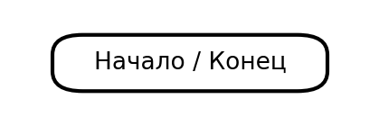 | Терминатор (пуск / останов) | Обозначает начало и завершение выполнения программы (вход в функцию main и выход по return 0).
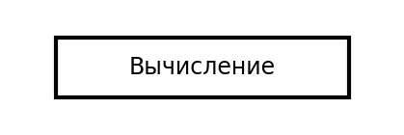 | Процесс (вычисление) | Выполнение одной или группы арифметических, логических операций и операций присваивания промежуточных переменных.
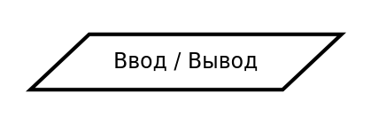 | Данные (ввод / вывод) | Обмен данными с внешними устройствами: ввод значений n и m с клавиатуры (cin) и вывод результатов на экран консоли (cout).
Полная схема алгоритма работы программы для обоих заданий варианта № 16 представлена на рисунке 1 (схема вынесена на отдельную страницу для обеспечения наглядности и соблюдения пропорций).

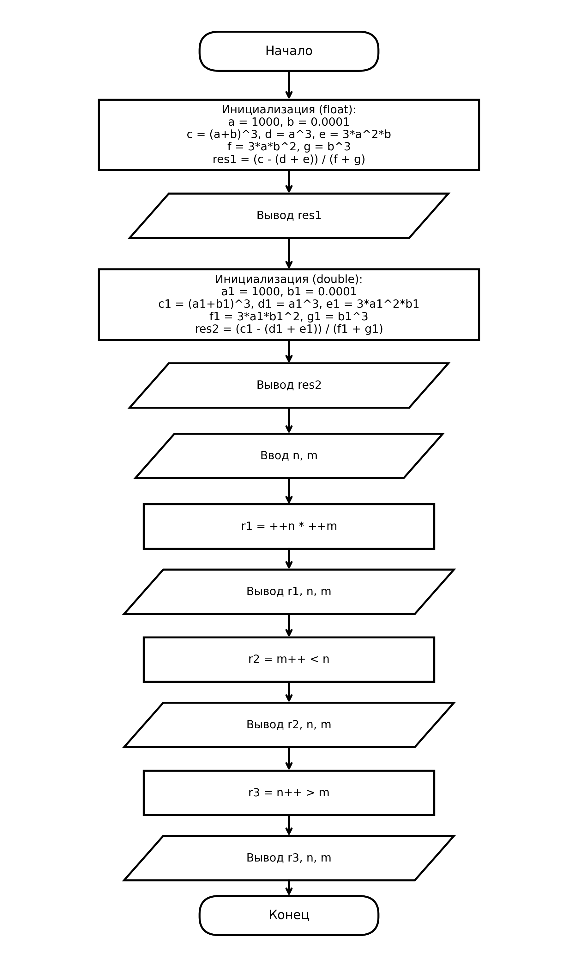
Рисунок 1 — Схема алгоритма программы лабораторной работы № 1 (вариант № 16)

4. Листинг программы
Программа разработана на языке С++ в интегрированной среде Microsoft Visual Studio. Для возведения вещественных чисел в степень подключен заголовочный файл <cmath> (функции powf для типа float и pow для типа double), а для корректного отображения кириллицы в консоли — библиотека <clocale>. Полный исходный текст файла main.cpp приведен ниже, а его отображение в окне редактора среды представлено на рисунке 2.
#include <iostream>
#include <cmath>
#include <clocale>

using namespace std;

int main()
{
setlocale(LC_ALL, "Russian");

// Задание 1 (float)
float a = 1000, b = 0.0001f;
float c, d, e, f, g, res1;

c = powf(a + b, 3);
d = powf(a, 3);
e = 3 * a * a * b;
f = 3 * a * b * b;
g = powf(b, 3);
res1 = (c - (d + e)) / (f + g);

cout << "Результат float: " << res1 << endl;

// Задание 1 (double)
double a1 = 1000, b1 = 0.0001;
double c1, d1, e1, f1, g1, res2;

c1 = pow(a1 + b1, 3);
d1 = pow(a1, 3);
e1 = 3 * a1 * a1 * b1;
f1 = 3 * a1 * b1 * b1;
g1 = pow(b1, 3);
res2 = (c1 - (d1 + e1)) / (f1 + g1);

cout << "Результат double: " << res2 << endl;

// Задание 2
int n, m;
cout << "\nВведите n и m: ";
cin >> n >> m;

int r1 = ++n * ++m;
cout << "1) ++n * ++m = " << r1 << " (n=" << n << ", m=" << m << ")" << endl;

int r2 = m++ < n;
cout << "2) m++ < n = " << r2 << " (n=" << n << ", m=" << m << ")" << endl;

int r3 = n++ > m;
cout << "3) n++ > m = " << r3 << " (n=" << n << ", m=" << m << ")" << endl;

return 0;
}
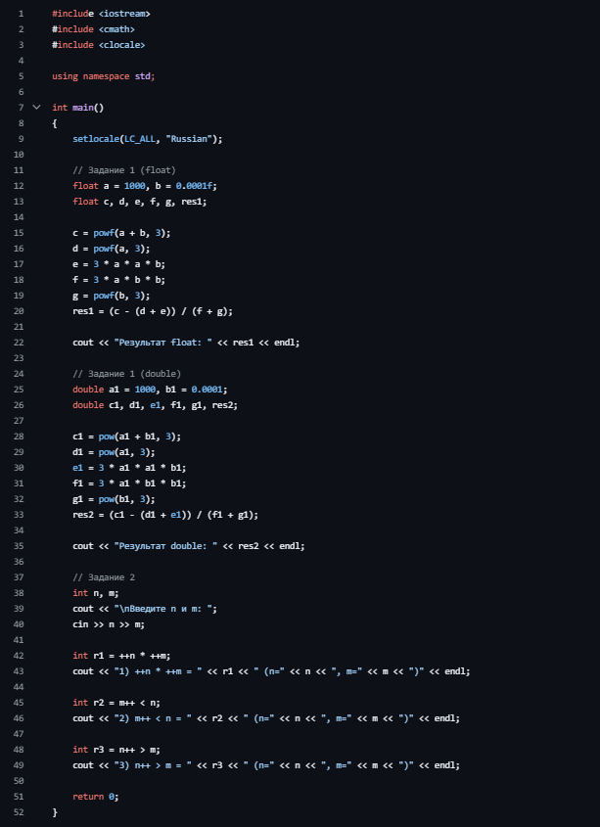
Рисунок 2 — Скриншот исходного кода программы в редакторе и репозитории GitHub

5. Результаты работы программы
После компиляции и компоновки проекта в среде Microsoft Visual Studio было выполнено тестирование программы. На рисунке 3 представлен результат вычисления выражения (1) из первого задания для вещественных типов данных float и double при a = 1000 и b = 0,0001.
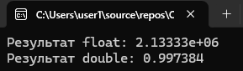
Рисунок 3 — Скриншот результатов выполнения задания 1 для типов float и double
Как видно из рисунка 3, для типа одинарной точности float получен результат 2.13333e+06 (то есть 2,13333·10⁶), что полностью искажает истинный математический ответ (равный 1) вследствие потери младших разрядов мантиссы при вычитании близких больших чисел в числителе. В то же время использование типа двойной точности double позволило получить значение 0.997384, близкое к теоретической единице.
На рисунке 4 показан результат работы программы при выполнении второго задания для введенных с клавиатуры целых чисел n = 3 и m = 5.
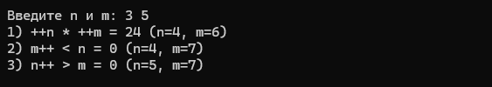
Рисунок 4 — Скриншот результатов выполнения задания 2 при входных данных n = 3, m = 5
Для наглядного подтверждения корректности работы программы и пошаговой верификации результатов, отображенных на рисунке 4, составлена таблица 3 трассировки промежуточных и итоговых значений переменных.
Таблица 3 — Трассировка выполнения выражений задания 2 при n = 3 и m = 5
№ шага | Выражение | Значения до вычисления | Вычисленный результат | Значения после вычисления
1 | ++n * ++m | n = 3, m = 5 | 24 (4 * 6) | n = 4, m = 6
2 | m++ < n | n = 4, m = 6 | 0 (6 < 4 — ложь) | n = 4, m = 7
3 | n++ > m | n = 4, m = 7 | 0 (4 > 7 — ложь) | n = 5, m = 7
Экспериментальные данные в консоли (рисунок 4) и данные таблицы 3 полностью совпадают с теоретическим анализом, выполненным в подразделе 2.2.

6. Выводы
В ходе выполнения лабораторной работы № 1 была изучена базовая структура программы на языке С++, освоены приемы создания, компиляции и отладки консольных приложений в среде Microsoft Visual Studio, а также работа со стандартными потоками ввода-вывода cin и cout.
При решении первого задания варианта № 16 экспериментально исследовано влияние разрядности вещественных типов данных float и double на точность вычисления алгебраических выражений. Установлено, что при вычислениях с числами, существенно различающимися по порядку величины (a = 1000 и b = 0,0001), 32-разрядный тип float (7 значащих цифр) приводит к полной потере точности из-за округления младших разрядов мантиссы (получен результат 2,13333·10⁶ вместо 1). Применение 64-разрядного типа double (15-17 значащих цифр) обеспечивает сохранение значащих разрядов и дает результат 0,997384, близкий к точному математическому значению.
При выполнении второго задания на практике изучены правила приоритета унарных и бинарных операций, особенности работы префиксной (++n) и постфиксной (n++) форм инкремента, а также целочисленное представление логических результатов операций отношения (0 — ложь, 1 — истина). Исходный код лабораторной работы размещен в системе контроля версий Git (репозиторий GitHub).

СПИСОК ИСТОЧНИКОВ
1. Викентьева, О. Л. Программирование на языке С++ : лабораторный практикум для студентов специальности АСУ / О. Л. Викентьева, О. А. Полякова ; Перм. гос. техн. ун-т. — Пермь : ПГТУ, 2003. — 65 с.
2. Викентьева, О. Л. Проектирование программ и программирование на С++. Часть I. Структурное программирование : учебное пособие / О. Л. Викентьева, А. Н. Гусин, О. А. Полякова. — Пермь : Изд-во Перм. нац. исслед. политехн. ун-та, 2012. — 139 с.
3. Павловская, Т. А. С/С++. Программирование на языке высокого уровня : учебник для вузов / Т. А. Павловская. — Санкт-Петербург : Питер, 2007. — 461 с.

